МИНИСТЕРСТВО НАУКИ И ВЫСШЕГО ОБРАЗОВАНИЯ
РОССИЙСКОЙ ФЕДЕРАЦИИ
ФЕДЕРАЛЬНОЕ ГОСУДАРСТВЕННОЕ БЮДЖЕТНОЕ ОБРАЗОВАТЕЛЬНОЕ УЧРЕЖДЕНИЕ ВЫСШЕГО ОБРАЗОВАНИЯ
«БЕЛГОРОДСКИЙ ГОСУДАРСТВЕННЫЙ
ТЕХНОЛОГИЧЕСКИЙ УНИВЕРСИТЕТ им. В. Г. ШУХОВА»
(БГТУ им. В.Г. Шухова)

Кафедра программного обеспечения вычислительной техники и автоматизированных систем

Лабораторная работа №2
тема: «Простейшие однослойные нейрокомпьютерные сети.
Использование правила Хэбба»

Белгород 2022 г.
Цель работы: закрепление теоретических знаний, получение практических навыков использования однослойной нейрокомпьютерной сети, обученной на основе правила Хэбба.

Ход работы
Экранные копии разработанных изображений букв.
В качестве полотна для букв была взята сетка 3х7. Разработаны изображения букв В, О, С, К, Б. Ожидаемые выходные значения задаются массивом из 5 элементов, где единица в позиции означает соответствующую букву. Например, для К это будет { 0, 0, 0, 1, 0 }.
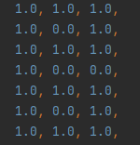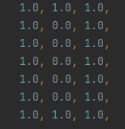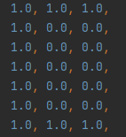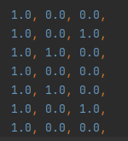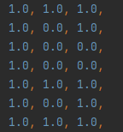
Было разработано 5 тестовых вариантов каждой буквы с искажениями.
Был разработан тестовый вариант перехода от одного изображения к другому (от В к О).
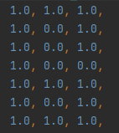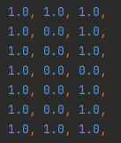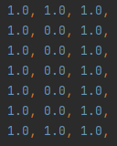
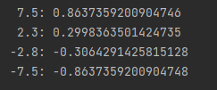
Здесь первое значение – полученное для изображения S, а второе – класс, к которому оно относится. Заметно, что с уменьшением S (и соответственно изменением изображения), изменяется также класс распознанного образа (1 (В) -> 0 (О)).

Результаты экспериментов по распознаванию после обучения на изображениях-примерах.
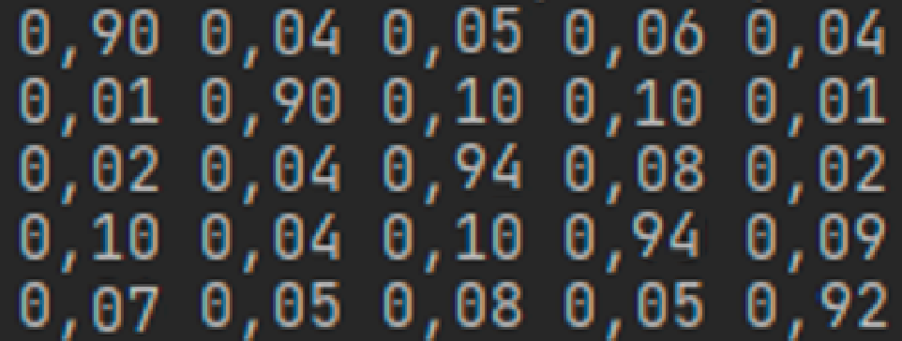
Результаты экспериментов по распознаванию тестовых изображений.
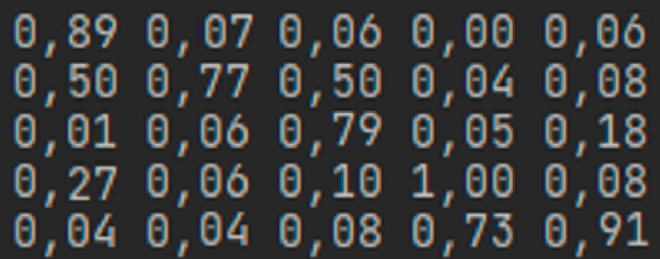
Данные округлены до 2 знаков после запятой. Можно увидеть тенденцию падения распознавания для искаженных образов, однако, сеть все же может классифицировать образ.

Листинг основных функций программы.
Main.kt
import kotlin.math.*

fun main() {

val arr = mutableListOf(
doubleArrayOf(
1.0, 1.0, 1.0,
1.0, 0.0, 1.0,
1.0, 1.0, 1.0,
1.0, 0.0, 0.0,
1.0, 1.0, 1.0,
1.0, 0.0, 1.0,
1.0, 1.0, 1.0,
),
doubleArrayOf(
1.0, 1.0, 1.0,
1.0, 0.0, 1.0,
1.0, 0.0, 1.0,
1.0, 0.0, 1.0,
1.0, 0.0, 1.0,
1.0, 0.0, 1.0,
1.0, 1.0, 1.0,
),
doubleArrayOf(
1.0, 1.0, 1.0,
1.0, 0.0, 0.0,
1.0, 0.0, 0.0,
1.0, 0.0, 0.0,
1.0, 0.0, 0.0,
1.0, 0.0, 0.0,
1.0, 1.0, 1.0,
),
doubleArrayOf(
1.0, 0.0, 0.0,
1.0, 0.0, 1.0,
1.0, 1.0, 0.0,
1.0, 0.0, 0.0,
1.0, 1.0, 0.0,
1.0, 0.0, 1.0,
1.0, 0.0, 0.0,
),
doubleArrayOf(
1.0, 1.0, 1.0,
1.0, 0.0, 1.0,
1.0, 0.0, 0.0,
1.0, 0.0, 0.0,
1.0, 1.0, 1.0,
1.0, 0.0, 1.0,
1.0, 1.0, 1.0,
)

)
val arr1 = mutableListOf(
doubleArrayOf(
1.0, 1.0, 1.0,
1.0, 0.0, 1.0,
1.0, 1.0, 1.0,
1.0, 1.0, 0.0,
1.0, 1.0, 1.0,
1.0, 0.0, 1.0,
1.0, 1.0, 1.0,
),
doubleArrayOf(
1.0, 1.0, 1.0,
1.0, 1.0, 1.0,
1.0, 0.0, 1.0,
1.0, 0.0, 1.0,
1.0, 0.0, 1.0,
1.0, 0.0, 1.0,
1.0, 1.0, 1.0,
),
doubleArrayOf(
1.0, 1.0, 1.0,
1.0, 0.0, 0.0,
1.0, 0.0, 0.0,
1.0, 0.0, 0.0,
1.0, 0.0, 0.0,
1.0, 0.0, 0.0,
1.0, 1.0, 0.0,
),
doubleArrayOf(
1.0, 0.0, 0.0,
1.0, 0.0, 1.0,
1.0, 1.0, 0.0,
1.0, 1.0, 0.0,
1.0, 1.0, 0.0,
1.0, 0.0, 1.0,
1.0, 0.0, 0.0,
),
doubleArrayOf(
1.0, 1.0, 1.0,
1.0, 0.0, 1.0,
1.0, 0.0, 0.0,
1.0, 0.0, 0.0,
1.0, 1.0, 1.0,
1.0, 1.0, 1.0,
1.0, 1.0, 1.0,
)

)

val arr2 = mutableListOf(
doubleArrayOf(
1.0, 1.0, 1.0,
1.0, 0.0, 1.0,
1.0, 1.0, 1.0,
1.0, 0.0, 0.0,
1.0, 1.0, 1.0,
1.0, 1.0, 1.0,
1.0, 1.0, 1.0,
),
doubleArrayOf(
1.0, 1.0, 1.0,
1.0, 1.0, 1.0,
1.0, 0.0, 1.0,
1.0, 0.0, 1.0,
0.0, 0.0, 1.0,
1.0, 0.0, 1.0,
1.0, 1.0, 1.0,
),
doubleArrayOf(
1.0, 1.0, 0.0,
1.0, 0.0, 0.0,
1.0, 0.0, 0.0,
1.0, 0.0, 0.0,
1.0, 0.0, 0.0,
1.0, 0.0, 0.0,
1.0, 1.0, 0.0,
),
doubleArrayOf(
1.0, 0.0, 1.0,
1.0, 0.0, 1.0,
1.0, 1.0, 0.0,
1.0, 1.0, 0.0,
1.0, 1.0, 0.0,
1.0, 0.0, 1.0,
1.0, 0.0, 1.0,
),
doubleArrayOf(
1.0, 1.0, 0.0,
1.0, 0.0, 1.0,
1.0, 0.0, 0.0,
1.0, 0.0, 0.0,
1.0, 1.0, 1.0,
1.0, 0.0, 1.0,
1.0, 1.0, 1.0,
)

)

val arr3 = mutableListOf(
doubleArrayOf(
1.0, 1.0, 1.0,
1.0, 0.0, 1.0,
1.0, 1.0, 1.0,
1.0, 0.0, 0.0,
1.0, 1.0, 1.0,
1.0, 1.0, 1.0,
1.0, 1.0, 1.0,
),
doubleArrayOf(
1.0, 1.0, 1.0,
1.0, 1.0, 1.0,
1.0, 0.0, 1.0,
1.0, 0.0, 1.0,
1.0, 0.0, 1.0,
1.0, 1.0, 1.0,
1.0, 1.0, 1.0,
),
doubleArrayOf(
1.0, 1.0, 1.0,
1.0, 0.0, 0.0,
1.0, 0.0, 0.0,
1.0, 0.0, 0.0,
1.0, 0.0, 0.0,
1.0, 0.0, 1.0,
1.0, 1.0, 1.0,
),
doubleArrayOf(
1.0, 0.0, 0.0,
1.0, 0.0, 1.0,
1.0, 1.0, 0.0,
1.0, 1.0, 0.0,
1.0, 1.0, 0.0,
1.0, 0.0, 1.0,
1.0, 0.0, 1.0,
),
doubleArrayOf(
1.0, 1.0, 1.0,
1.0, 0.0, 1.0,
1.0, 0.0, 0.0,
1.0, 1.0, 1.0,
1.0, 0.0, 1.0,
1.0, 0.0, 1.0,
1.0, 1.0, 1.0,
)

)

val arr4 = mutableListOf(
doubleArrayOf(
1.0, 1.0, 1.0,
1.0, 0.0, 0.0,
1.0, 1.0, 1.0,
1.0, 0.0, 0.0,
1.0, 1.0, 1.0,
1.0, 0.0, 1.0,
1.0, 1.0, 1.0,
),
doubleArrayOf(
0.0, 1.0, 0.0,
1.0, 1.0, 1.0,
1.0, 0.0, 1.0,
1.0, 0.0, 1.0,
1.0, 0.0, 1.0,
1.0, 0.0, 1.0,
0.0, 1.0, 0.0,
),
doubleArrayOf(
1.0, 1.0, 1.0,
1.0, 1.0, 1.0,
1.0, 1.0, 0.0,
1.0, 1.0, 0.0,
1.0, 1.0, 0.0,
1.0, 1.0, 1.0,
1.0, 1.0, 1.0,
),
doubleArrayOf(
1.0, 0.0, 1.0,
1.0, 1.0, 1.0,
1.0, 1.0, 0.0,
1.0, 1.0, 0.0,
1.0, 1.0, 0.0,
1.0, 1.0, 1.0,
1.0, 0.0, 1.0,
),
doubleArrayOf(
1.0, 1.0, 1.0,
1.0, 1.0, 1.0,
1.0, 0.0, 0.0,
1.0, 0.0, 0.0,
1.0, 1.0, 1.0,
1.0, 1.0, 1.0,
1.0, 1.0, 1.0,
)

)

val arr5 = mutableListOf(
doubleArrayOf(
1.0, 1.0, 1.0,
1.0, 1.0, 1.0,
1.0, 1.0, 1.0,
1.0, 0.0, 0.0,
1.0, 1.0, 1.0,
1.0, 1.0, 1.0,
1.0, 1.0, 1.0,
),
doubleArrayOf(
1.0, 1.0, 0.0,
1.0, 1.0, 1.0,
1.0, 0.0, 1.0,
1.0, 0.0, 1.0,
1.0, 0.0, 1.0,
1.0, 1.0, 1.0,
0.0, 1.0, 1.0,
),
doubleArrayOf(
0.0, 1.0, 0.0,
1.0, 0.0, 1.0,
1.0, 0.0, 0.0,
1.0, 0.0, 0.0,
1.0, 0.0, 0.0,
1.0, 0.0, 1.0,
0.0, 1.0, 0.0,
),
doubleArrayOf(
1.0, 0.0, 0.0,
1.0, 0.0, 1.0,
1.0, 1.0, 1.0,
1.0, 0.0, 0.0,
1.0, 1.0, 1.0,
1.0, 0.0, 1.0,
1.0, 1.0, 0.0,
),
doubleArrayOf(
1.0, 1.0, 1.0,
1.0, 0.0, 1.0,
1.0, 1.0, 1.0,
1.0, 0.0, 1.0,
1.0, 0.0, 1.0,
1.0, 1.0, 1.0,
1.0, 1.0, 1.0,
)

)

val selectedActivationFunc: Sigmoid = BinaryRadiallySymmetric()

val arrCount = 5

val multiplierPerceptron = MultiplierPerceptron(arr[0].size, arr[0].size)

for (i in 0 until arrCount) {
multiplierPerceptron.updateWeights(arr1.get(i), arr.get(i))
}

for (i in 0..99) {
for (j in 0 until arrCount) {
multiplierPerceptron.train(arr1.get(j), arr.get(j), selectedActivationFunc)
}
}

for (i in 0..arrCount){
var s = multiplierPerceptron.computeS(arr1[i])
var j =0
while (j<arrCount) {
j++
s[j] = selectedActivationFunc.invoke(s[j]) / 10
}
System.out.format("%.2f %.2f %.2f %.2f %.2f\n", s[0], s[1], s[2], s[3], s[4]);
}

System.out.println();

for (i in 0..arr.size)
{

var s = multiplierPerceptron.computeS(arr1[i]);

var j = 0
while ( j < s.size){
j++;
s[j] = selectedActivationFunc.invoke(s[j]);
}

System.out.format("%.2f %.2f %.2f %.2f %.2f\n", s[0], s[1], s[2], s[3], s[4]);
}

}

class MultiplierPerceptron(private val inputSize: Int, private val outputSize: Int) {
private val weights: Array<DoubleArray>

init {
weights = Array(inputSize) { DoubleArray(outputSize) }
}

fun updateWeights(input: DoubleArray, binaryExpected: DoubleArray) {
val expected = DoubleArray(outputSize)
for (i in 0 until outputSize) {
expected[i] = binaryExpected[i]
}
for (i in 0 until inputSize) {
for (j in 0 until outputSize) {
weights[i][j] += (input[i] - 0.5) * expected[j]
}
}
}

fun train(input: DoubleArray, binaryExpected: DoubleArray, activationFunc: ActivationFunc) {
val s = computeS(input)
for (i in 0 until outputSize) {
s[i] = activationFunc.invoke(s[i])
}
var i: Int
i = 0
while (i < outputSize) {
if (Math.abs(binaryExpected[i] - s[i]) > 0.1) break
i++
}
if (i == outputSize) return
i = 0
while (i < outputSize) {
if (s[i] > 0.1 && binaryExpected[i] <= 0.1) s[i] =
-0.1 else if (s[i] < 0.9 && binaryExpected[i] >= 0.9) s[i] = 0.1 else s[i] = 0.0
i++
}
i = 0
while (i < inputSize) {
for (j in 0 until outputSize) {
weights[i][j] += input[i] * s[j]
}
i++
}
}

fun computeS(input: DoubleArray): DoubleArray {
val s = DoubleArray(outputSize)
for (i in 0 until inputSize) {
for (j in 0 until outputSize) {
s[j] += input[i] * weights[i][j]
}
}
return s
}
}

abstract class ActivationFunc {
abstract operator fun invoke(x: Double): Double
abstract fun fromBinary(x: Double): Double
}

abstract class Sigmoid : ActivationFunc() {
var t = 0.0
abstract fun remap(averageS: Double)
}

class BinaryRadiallySymmetric : Sigmoid() {
override fun invoke(x: Double): Double {
return exp(-abs(x).pow(2) / 2 * t.pow(2))
}

override fun fromBinary(x: Double): Double {
return x
}

override fun remap(averageS: Double) {
t = averageS / sqrt(log(10.0, exp(1.0)))
}
}

